**一、点的投影**

1. **已知A点的坐标（15、30、20），B点在A点之左15、之下10、之后10，C点在A点的正右方10，求作A、B、C的三面投影。**

2. **已知各点的两面投影，求第三投影，并比较A与B、C与D、E与F的相对位置。**

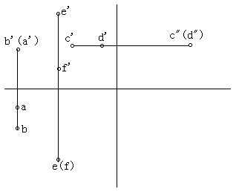

3.画出直线的第三面投影，判断各直线对投影面的相对位置，并标出各特殊位置直线对投影面倾角的真实大小。

（1）AB是 线

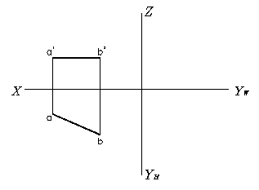

（2）CD是 线

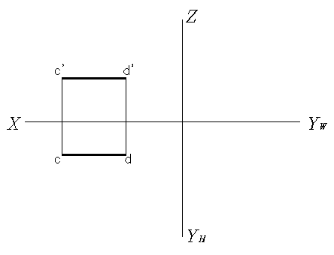

（3）GH是 线

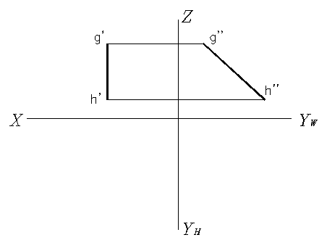

4. 画出平面的第三投影，判断各平面对投影面的相对位置，并标出各特殊位置平面对投影面倾角的真实大小。

（1）三角形是 面

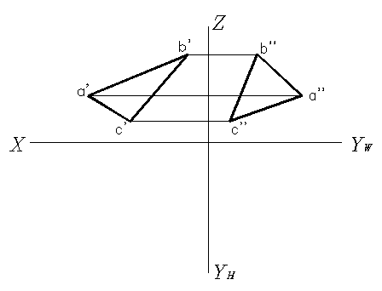

（2）三角形是 面

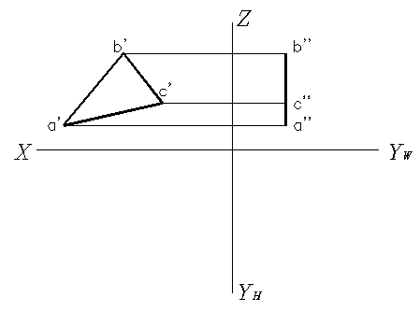

（3）四边形是 面

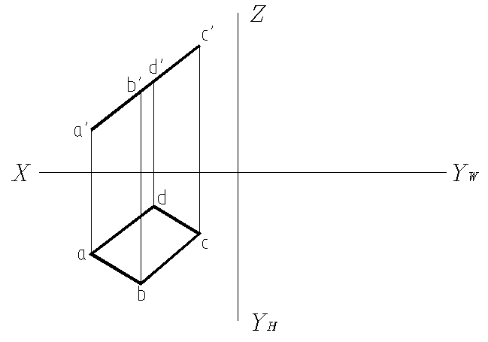

5. 在相交直线AB和BC组成的平面内求画出一正平线，该正平线距V面20mm。



6. 作直线MK，使其平行AB直线，K点与B点同高。

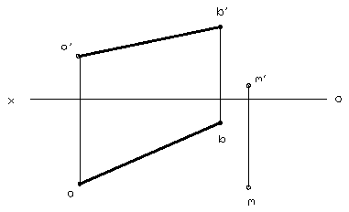

7. 在AB线段上取一点C，使得AC:CB=2：3。

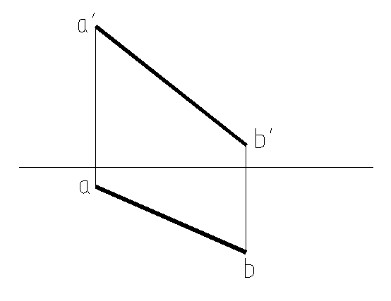

8. 已知一般位置直线AB的两面投影ab和a’b’，求作AB直线的实长和倾角β。

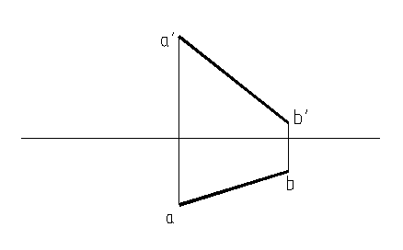

9. 已知M、N两点在ABC平面上，补求它们的第二投影。

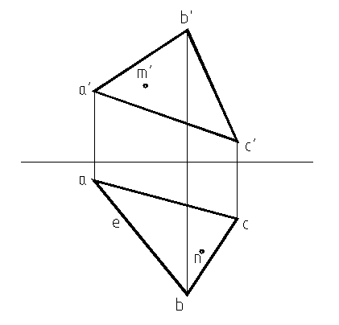

**二、已知两个投影，求第三投影。**

**1.**

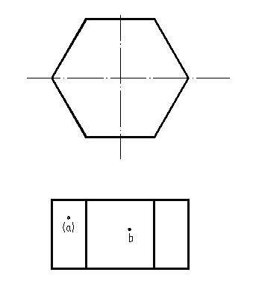

**2.**

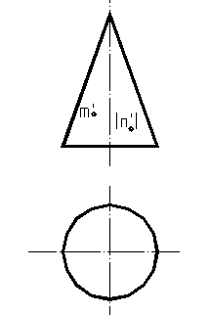

**3.**

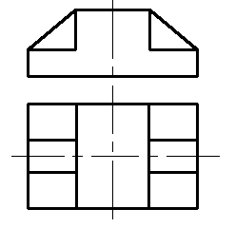

**4.**

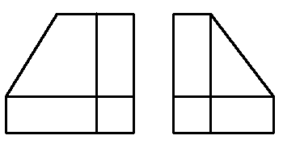

**5.**

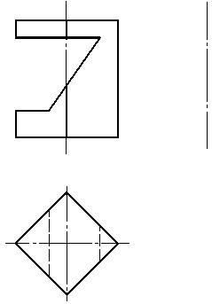

**三、已知立体的轴测投影，画立体的三面投影图，**要画虚线**（尺寸从图中按1：1量取）。**

**1.**

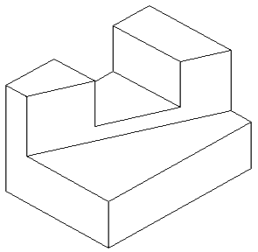

**2.**

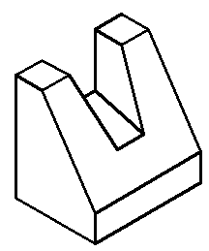

**3.**

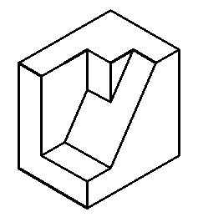

**4.**



**四、作剖面图**

1. **作1-1剖面图**

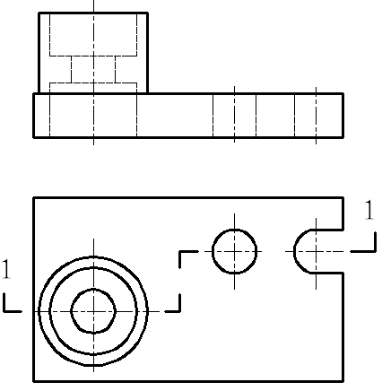

2.

**2.**



**3.**

**五、根据给定的平面图，完成下述问题：**

1）、填写平面图中的轴线编号；（10分）

2）、标注室内标高（地面标高为零）。（3分）

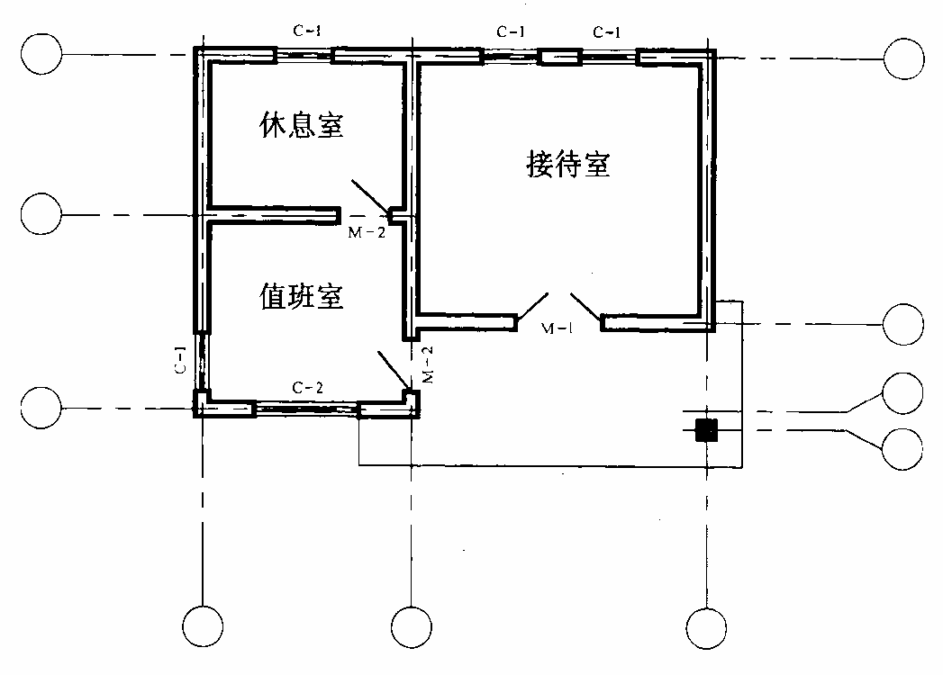

**六、根据矩形楼面梁的立面图和钢筋详图，完成：**

（1）画出1-1、2-2断面图。

（2）标注钢筋编号。

（3）标注钢筋尺寸(根数、等级和直径)。



**1-1** **2-2**

**七、画出下列常用建筑材料图例。**

**1.** 钢筋混凝土

**2.** 普通砖

**3.** 天然石材

**4.** 饰面砖

**5.** 混凝土

**6.** 金属

**7.** 夯实土壤

**8.** 粉刷

**9.** 砂、灰土

**八、填空题**

**1.** 建筑施工图包括___建筑总平面图____、____建筑平面图____、___建筑立面图__、__建筑剖面图__和___建筑详图___。

**2.** 剖切符号中的剖切位置线用__粗实线_表示，长度为__6～10_mm。投射方向线用__粗实线_表示，长度为__4～6_mm。

**3.** 《国家制图标准》规定：总平面图的常用比例应为__1:500__，__1:1000__，__1:2000__。

**4.** 建筑总平面图中标注的尺寸是以__米__为单位，一般标注到小数点后2位；其它建筑图样（平、立、剖面）中所标注的尺寸则以__毫米__为单位；标高都以___米___为单位。

**5.** 工程建设制图中的主要可见轮廓线应选用___粗实线___。

**6.** 标高有相对标高和___绝对标高___，绝对标高的零点是_青岛附近黄海海平面__。

**7.** 建筑形体的三种尺寸分别为_定形_尺寸、___定位__尺寸和__总__尺寸。

**8.** 根据不同的剖切方式，剖面图有__全__剖面图、__阶梯__剖面图、__展开__剖面图、__局部__剖面图和__分层__剖面图。

**9.** 在建筑平面图中，横行定位轴线应用_ 阿拉伯数字 _从__左_至_右_依次编写；竖向定位轴线应用__大写拉丁字母__从__下_至__上__顺序编写。

**10.** 一般房屋中把反映建筑物主要出入口的立面图称为___正立面___，其背后的立面图称为__背立面__。

**11.** 线性尺寸的起止符号为用__中粗斜短 线绘制的短斜线， 其倾斜方向为与__尺寸界 线按__顺 时针成_45_ 角，长度宜为__2~3 mm。

**12.** 标高数值以___米____为单位，一般注至小数点后___3___位数。标高符号为__等腰直角___三角形，高度约为___3___mm。

**13.** A2图纸的幅面大小为__420mm×594mm ___。

**14.** 若详图与被索引的图样不在同一张图纸内，详图编号为5，被索引图纸的编号为3，则详图符号应表示为___11_______。

**15.** 在编写附加定位轴线的编号时，1号轴线之前附加的第二根轴线应表示为__________，C轴线之后附加的第一根轴线应表示为________。；

**16.** 为保护钢筋、防蚀防火，并加强钢筋与混凝土的粘结力，钢筋至构件表面应有一定厚度的混凝土，这层混凝土称为___混凝土保护层___。

**17.** 图样上的尺寸由___尺寸线___、__尺寸界线__、__尺寸起止符号__和__尺寸数字___组成。

**18.** 尺寸线和尺寸界线应用___细实___线绘画；尺寸起止符号应用___中粗短斜 _线绘画，其倾斜方向应与尺寸界线成顺时针___45____角。

**19.** 断面图的处理方式有___移出断面图___、___重合断面图____、____中断断面图__三种。

**20.** 坡度标注时，在坡度数字下，应加注单面箭头的坡度符合，一般箭头指向为___下坡____。